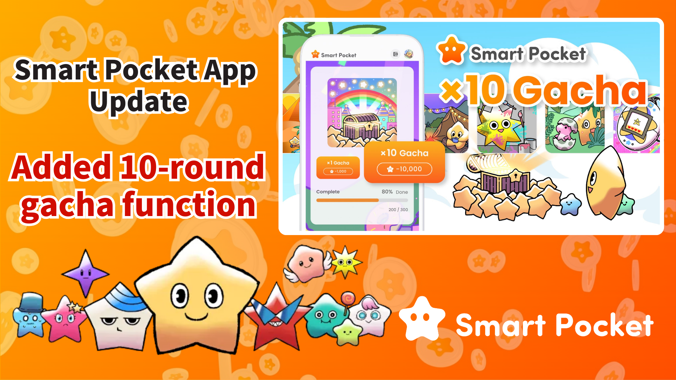

**Обновление приложения Smart Pocket: Новая функция 10x Гача!**

# Введение

Здравствуйте, друзья!  
  
Мы рады сообщить вам о крупном обновлении приложения Smart Pocket! Долгожданная функция 10x Гача теперь доступна, и в честь этого обновления пользователи получат 10 000 бонусных баллов!

С этими 10 000 баллами вы сможете бесплатно сделать одну 10-кратную Гачу! Я уже попробовал это сам и был в восторге от множества милых PFP, которые мне выпали!

# Содержание

* Что такое Гача PFP?
* Как получить 10 000 баллов
* Как использовать функцию 10x Гача
* Как использовать PFP, полученные в Гаче
* Подробности о функции Гача
* Как эффективно накапливать баллы
* Руководство для новых пользователей приложения Smart Pocket
* Итоги

# Что такое Гача PFP?

Гача PFP — это новая функция, которая позволяет пользователям тратить баллы SP для случайного получения милых изображений профиля (PFP) Pockemy. Полученные PFP можно использовать как иконки в приложении Smart Pocket или в социальных сетях, показывая, что вы являетесь пользователем этого приложения.  
  
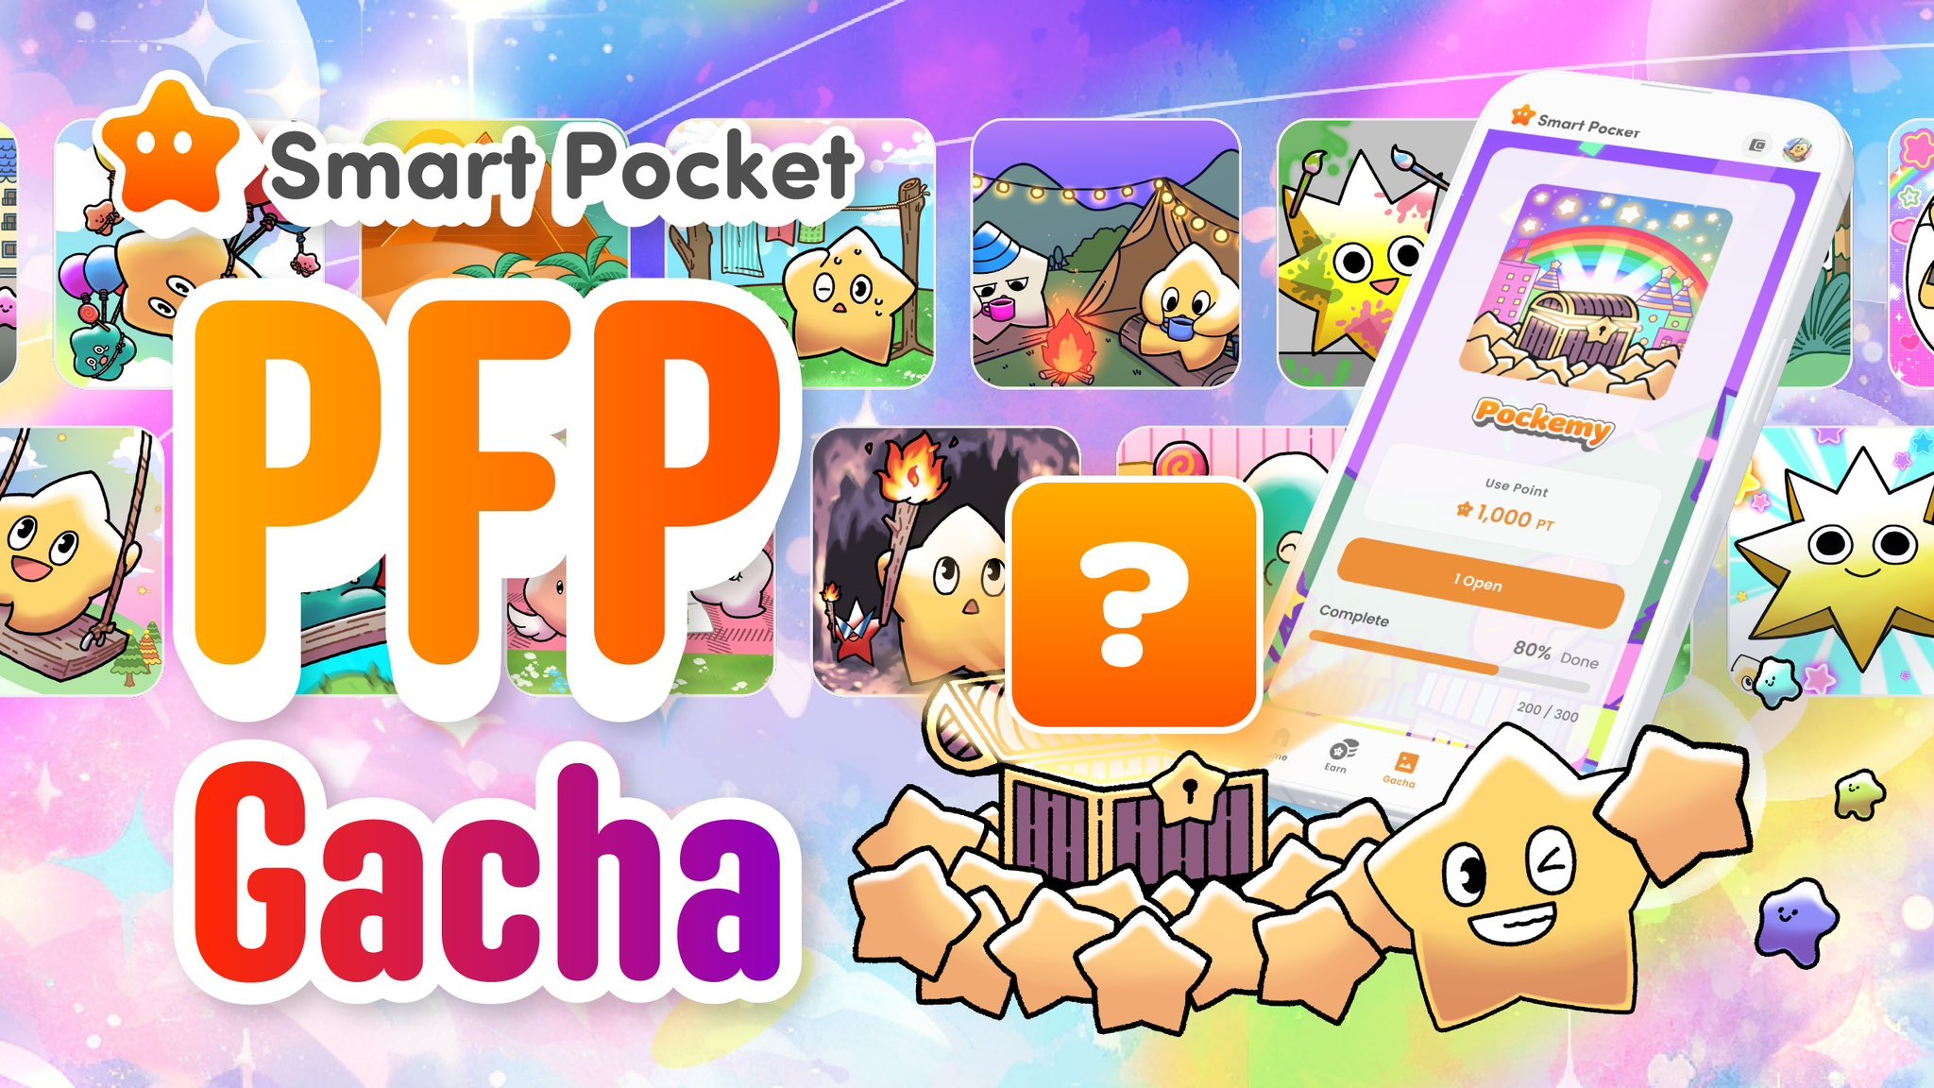

# Как получить 10 000 баллов

В честь обновления PFP BOX пользователи могут получить 10 000 баллов в приложении! Эти баллы позволяют бесплатно сделать одну 10-кратную Гачу. Получить баллы очень просто — достаточно войти в приложение. Не упустите эту возможность!

# Как использовать функцию 10x Гача

1. Запустите приложение Smart Pocket.
2. Откройте вкладку Гача.
3. Нажмите на «×10 Гача» (10 000 баллов будет списано).

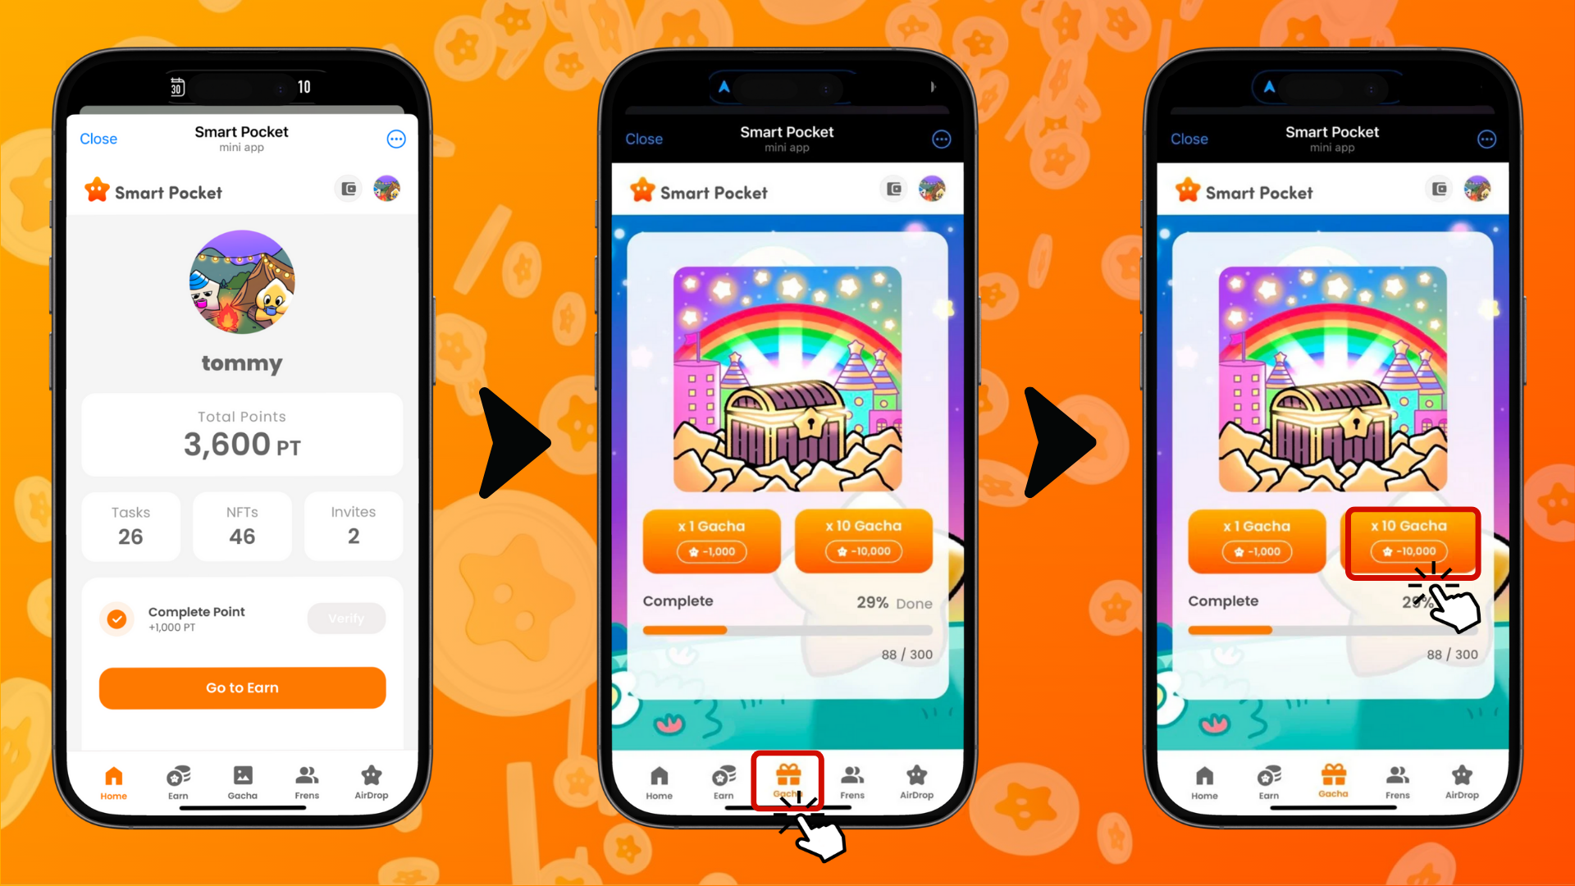

# Как использовать PFP, полученные в Гаче

PFP, полученные в Гаче, можно использовать следующим образом:

* Установить в качестве изображения профиля в приложении Smart Pocket
* Использовать как иконки на платформах, таких как X и Discord
* Собирать и наслаждаться коллекцией

# Подробности о функции Гача

Для более подробной информации о функции Гача, включая уровни редкости и специальные эффекты, ознакомьтесь с этой статьей: https://note.com/japan_dao/n/n521a5818be74

# Как эффективно накапливать баллы

Хотите сделать больше 10-кратных Гач? Вот несколько эффективных способов накопить баллы:

* Выполняйте ежедневные задания
* Приглашайте друзей, чтобы получить бонусные баллы
* Участвуйте в мероприятиях сообщества

# Руководство для новых пользователей приложения Smart Pocket

Вы новый пользователь приложения Smart Pocket? Начать очень просто! Подробное руководство по настройке и использованию приложения можно найти в этой статье: https://note.com/japan_dao/n/n41015b5af06a

# Итоги

Приложение Smart Pocket представило новую функцию 10-кратной Гачи. С подарком в 10 000 баллов новые и текущие пользователи смогут ещё больше наслаждаться приложением!  
  
Не упустите шанс испытать новые функции приложения Smart Pocket!

# Последние новости

📢 Следите за последними новостями:  
  
- Официальный сайт Smart Pocket: https://smapocke.com/  
  
- Официальный Discord Smart Pocket: https://discord.com/invite/smartpocket  
  
- Официальный аккаунт X Smart Pocket: https://x.com/smapocke  
  
- Официальный аккаунт X Pockemy: https://x.com/pockemys